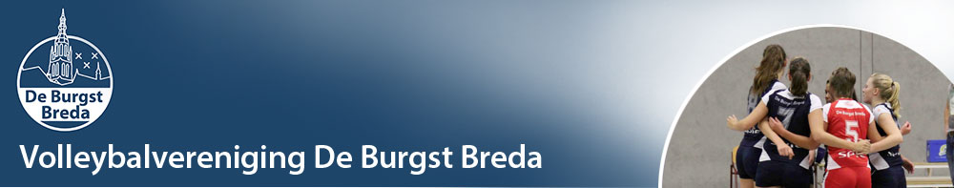
Aan alle recreanten
Op zaterdagavond 15 maart aanstaande organiseert Volleybalvereniging De Burgst Breda een gezellig sportief Recreanten Toernooi in sporthal de Huif te Bavel.
Heb jij en je team zin om jullie sportieve volleybaltalent een avond lang in de strijd te gooien en er misschien tevens een gezellig teamuitje van te maken?? Dan is dit de gelegenheid om elkaar ook eens buiten de competitie te ontmoeten.
Voor wie: alle sportievelingen
Wanneer: zaterdagavond 15 maart 2014
Waar: Sporthal de Huif te Bavel
Aanvangstijd: 19:15 uur
Prijsuitreiking: ca. 22:30 uur
Kosten: 30 euro per team over te maken op: 5286438 o.v.v. recreantentoernooi en je teamnaam t.n.v. Volleybalvereniging De Burgst
Wat willen wij weten: Competitie niveau: Dames…. Klasse / Heren…. …Klasse / MIX...... Klasse
Wat moet je doen om deel te nemen aan dit gezellige toernooi: verzin een leuke teamnaam en meld je aan vóór 14 februari a.s. via: marcel.wouters@deburgst.nl
Waarom: zodat wij er een gezellige sportieve avond van kunnen maken met elkaar!
Jullie doen toch ook mee??
En…. wie wint De Burgst Breda prestigieuze wisselbeker???
Met sportieve groet,

Volleybalvereniging De Burgst Breda
VOL = VOL

